项目名称：药品管理系统

概念结构设计

1.1实体-关系模型
药品管理实体关系图如图1所示。
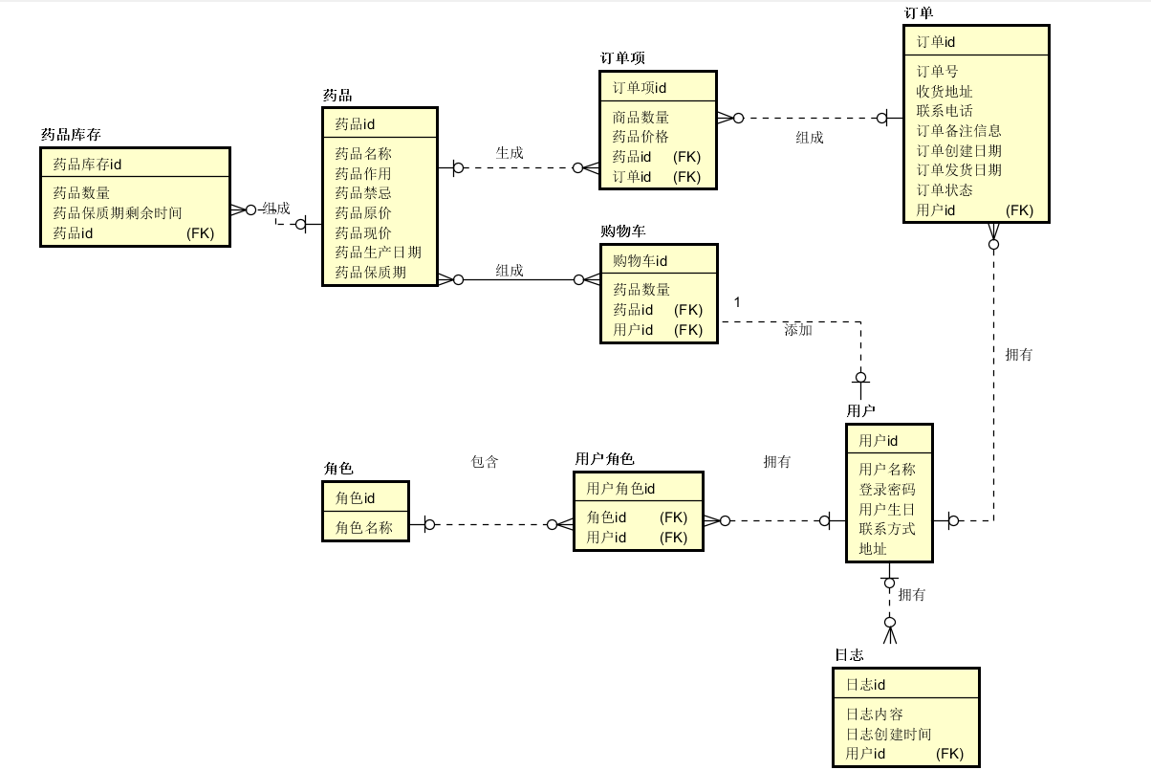
图1 实体关系图

2 逻辑结构设计

2.1 用户表
表2-1用户表
属性名称 | 类型 | 长度 | 主键 | 外键 | 允许空 | 默认值 | 取值范围
userId | int | 10 | 是
userName | varchar | 20
password | varchar | 20
birthday | datetime |  |  |  | 是
telephone | varchar | 20 |  |  | 是
address | varchar | 50 |  |  | 是

2.2 药品表
表2-2药品表
属性名称 | 类型 | 长度 | 主键 | 外键 | 允许空 | 默认值 | 取值范围
drugId | int |  | 是
drugName | varchar | 50
drugAction | varchar | 255
drugContraindications | varchar | 255
drugBeforePrice | decimal | (10,2)
drugNowPrice | decimal | (10,2)
drugBirthday | datetime
drugShelfLife | varchar | 20

2.3 订单表
表2-3订单表
属性名称 | 类型 | 长度 | 主键 | 外键 | 允许空 | 默认值 | 取值范围
orderFormId | int |  | 是
orderNumber | int
userId | int |  |  | 是
acceptAddress | varchar | 50
telephone | varchar | 20
orderFormRemark | varchar | 255
orderFormCreateTime | datetime
orderFormDeliverGoodTime | datetime
orderFormState | varchar | 10

2.4 库存表
表2-4库存表
属性名称 | 类型 | 长度 | 主键 | 外键 | 允许空 | 默认值 | 取值范围
drugRepertoryId | int |  | 是
drugId | int |  |  | 是
drugName | varchar | 20 |  |  | 是
drugNum | int |  |  |  | 是
drugTimeRemain | datetime |  |  |  | 是

2.5 日志表
表2-5日志表
属性名称 | 类型 | 长度 | 主键 | 外键 | 允许空 | 默认值 | 取值范围
logid | int |  | 是 |  | 否
userId | int |  |  | 是 | 否
logContent | varchar | 255 |  |  |  | 是
logCreateTime | datetime |  |  |  |  | 是

2.6 购物车表
表2-6购物车表
属性名称 | 类型 | 长度 | 主键 | 外键 | 允许空 | 默认值 | 取值范围
shopTrolleyId | int |  | 是
userId | int |  |  | 是
drugId | int |  |  | 是 | 是
drugNum | int |  |  |  | 是

2.7 订单项
表2-7订单项表
属性名称 | 类型 | 长度 | 主键 | 外键 | 允许空 | 默认值 | 取值范围
orderItemId | int | 10 | 是
drugNum | int | 10
drugPrice | decimal | (10,2)
drugId | int | 10 |  | 是
userId | int | 10 |  | 是
orderFormId | int | 10 |  | 是

2.8 用户角色表
表2-8用户角色表
属性名称 | 类型 | 长度 | 主键 | 外键 | 允许空 | 默认值 | 取值范围
userRoleId | int |  | 是
userId | int |  |  | 是
roleId | int |  |  | 是

2.9 角色表
表2-9角色表
属性名称 | 类型 | 长度 | 主键 | 外键 | 允许空 | 默认值 | 取值范围
roleId | int |  | 是
roleName | varchar | 10

3 物理结构设计

3.1 数据库创建脚本
CREATE TABLE User (
userId INT(10) PRIMARY KEY,
userName VARCHAR(20),
password VARCHAR(20),
birthday DATETIME,
telephone VARCHAR(20),
address VARCHAR(50)
);
CREATE TABLE Drug (
drugId INT PRIMARY KEY,
drugName VARCHAR(50),
drugAction VARCHAR(255),
drugContraindications VARCHAR(255),
drugBeforePrice DECIMAL(10,2),
drugNowPrice DECIMAL(10,2),
drugBirthday DATETIME,
drugShelfLife VARCHAR(20)
);
CREATE TABLE OrderForm (
orderFormId INT PRIMARY KEY,
orderNumber INT,
userId INT,
acceptAddress VARCHAR(50),
telephone VARCHAR(20),
orderFormRemark VARCHAR(255),
orderFormCreateTime DATETIME,
orderFormDeliverGoodTime DATETIME,
orderFormState VARCHAR(10),
FOREIGN KEY (userId) REFERENCES User(userId)
);
CREATE TABLE DrugRepertory (
drugRepertoryId INT PRIMARY KEY,
drugId INT,
drugName VARCHAR(20),
drugNum INT,
drugTimeRemain DATETIME,
FOREIGN KEY (drugId) REFERENCES Drug(drugId)
);
CREATE TABLE Log (
logid INT PRIMARY KEY,
userId INT,
logContent VARCHAR(255),
logCreateTime DATETIME,
FOREIGN KEY (userId) REFERENCES User(userId)
);
CREATE TABLE ShopTrolley (
shopTrolleyId INT PRIMARY KEY,
userId INT,
drugId INT,
drugNum INT,
FOREIGN KEY (userId) REFERENCES User(userId),
FOREIGN KEY (drugId) REFERENCES Drug(drugId)
);
CREATE TABLE OrderItem (
orderItemId INT PRIMARY KEY,
drugNum INT(10),
drugPrice DECIMAL(10,2),
drugId INT,
userId INT,
orderFormId INT,
FOREIGN KEY (drugId) REFERENCES Drug(drugId),
FOREIGN KEY (userId) REFERENCES User(userId),
FOREIGN KEY (orderFormId) REFERENCES OrderForm(orderFormId)
);
CREATE TABLE UserRole (
userRoleId INT PRIMARY KEY,
userId INT,
roleId INT,
FOREIGN KEY (userId) REFERENCES User(userId),
FOREIGN KEY (roleId) REFERENCES Role(roleId)
);
CREATE TABLE Role (
roleId INT PRIMARY KEY,
roleName VARCHAR(10)
);

3.2 索引、约束、触发器及存储过程
用户表的索引、约束设置如下表3-1所示：
表3-1 用户表索引约束
列名 | 索引类型 | 约束
userId | 主键索引 | 主键约束
userName | 唯一索引 | 唯一约束
telephone | 唯一索引 | 唯一约束
药品表的索引、约束设置如下表3-2所示：
表3-2 药品表索引约束
列名 | 索引类型 | 约束
drugId | 主键索引 | 主键约束
drugName | 唯一索引 | 唯一约束
订单表的索引、约束设置如下表3-3所示：
表3-3 订单表索引约束
列名 | 索引类型 | 约束
orderFormId | 主键索引 | 主键约束
orderNumber | 唯一索引 | 唯一约束
药品库存表的索引、约束设置如下表3-4所示：
表3-4 药品库存表索引约束
列名 | 索引类型 | 约束
drugRepertorId | 主键索引 | 主键约束
drugName | 唯一索引 | 唯一约束
drugId | 普通索引 | 外键约束
日志表的索引、约束设置如下表3-5所示：
表3-5 日志表索引约束
列名 | 索引类型 | 约束
logId | 主键索引 | 主键约束
userId | 普通索引 | 外键约束
购物车表的索引、约束设置如下表3-6所示：
表3-6 购物车表索引约束
列名 | 索引类型 | 约束
shopTrolleyId | 主键索引 | 主键约束
drugId | 普通索引 | 外键约束
userId | 普通索引 | 外键约束
触发器：
1. 在删除用户记录时，确保与该用户相关联的用户角色、购物车、订单和订单项都会被删除
DELIMITER //
CREATE TRIGGER before_delete_user
BEFORE DELETE ON User
FOR EACH ROW
BEGIN
-- 删除关联的用户角色
DELETE FROM UserRole WHERE userId = OLD.userId;
-- 删除关联的购物车
DELETE FROM ShopTrolley WHERE userId = OLD.userId;
-- 删除关联的订单和订单项
DECLARE orderId INT;
DECLARE cur CURSOR FOR SELECT orderFormId FROM OrderForm WHERE userId = OLD.userId;
OPEN cur;
FETCH cur INTO orderId;
WHILE orderId IS NOT NULL DO
DELETE FROM OrderItem WHERE orderFormId = orderId;
DELETE FROM OrderForm WHERE orderFormId = orderId;
FETCH cur INTO orderId;
END WHILE;
CLOSE cur;
END //
DELIMITER ;

